ETANG « SOUS LA VILLE » - NANINNE

Comité d’accompagnement : réunion du 11 septembre 2018

Cabinet de Monsieur GUILITTE

Echevin de l’Environnement et des Espaces verts
Ville de NAMUR

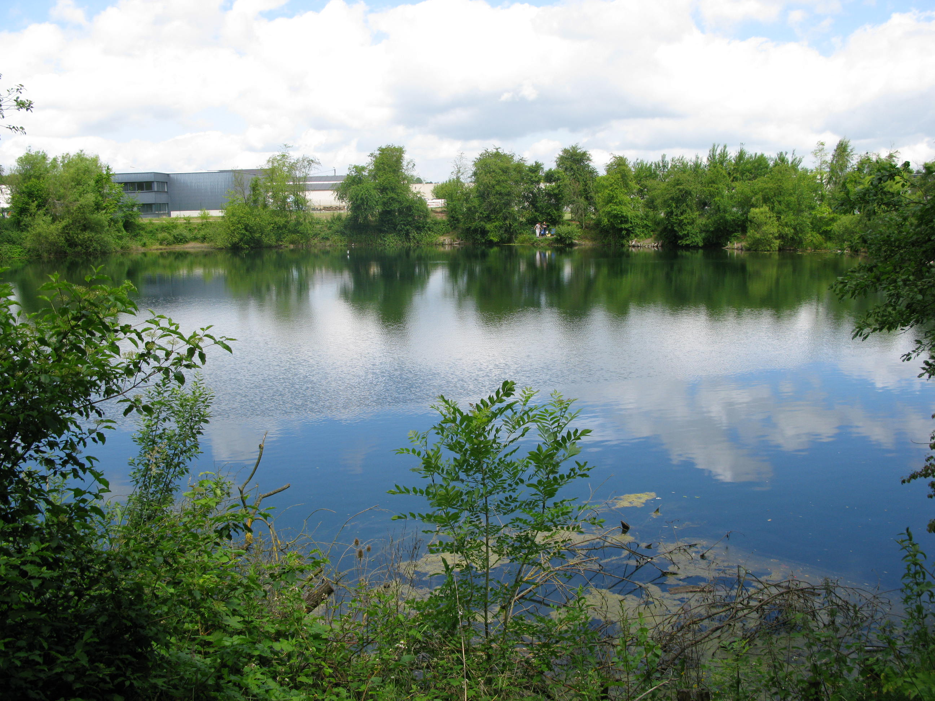

Renseignements : GSM 0496/ 69 05 30

Renseignements : GSM 0494/ 76 75 18 0496/ 69 05 30
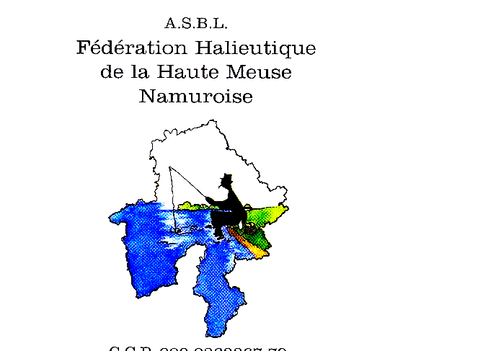
QUADT Michel RENARD Guy


Préambule :

En 2009, la Ville de Namur confiait à la Fédération de la Haute-Meuse namuroise ASBL (actuellement sous le nom de Fédération halieutique et piscicole du sous-bassin Meuse amont ASBL) la gestion halieutique et piscicole de l’étang « Sous la Ville » à Naninne.

Afin d’assurer une gestion de proximité, une association constituée en ASBL, portant le nom de « Les Pêcheurs de Naninne », est créée en août 2011. Association affiliée à la Fédération précitée.

Informations concernant l’association responsable de l’activité halieutique et piscicole sur le site de l’étang :

Les Pêcheurs de Naninne a.s.b.l.
Rue P. Depoortere, 61
5020 NAMUR

Numéro d’entreprise : BE 0 838 332 792

Comité inchangé depuis 2011 et représenté principalement par Messieurs Henin, Quadt et Renard.

Extrait des statuts déposé au Greffe du Tribunal de Commerce de Namur en date du 04 août 2011.

Art 3 – 1. La société de pêche a pour but principal la pratique halieutique sur le site de l’étang « Sous la Ville » à Naninne, site géré par la Fédération halieutique de la Haute-Meuse namuroise en vertu d’une convention de mise à disposition approuvée le 22 février 2010 par le Conseil communal de Namur et signée entre les parties le 09 mars 2010.

2. Dans ce cadre, la société s’attachera :
a. en coordination avec la Fédération,
1) à promouvoir et encourager la pratique de la pêche sportive et de loisir avec toutes les activités concourantes (concours, journée découverte), …
2) à défendre les intérêts des pêcheurs,
3) à informer et éduquer les jeunes à une pêche respectueuse de l’environnement,
4) à mener, soutenir et encourager toute action d’information et d’éducation dans les domaines de la protection des milieux aquatiques, de la pêche et des ressources piscicoles.
b. en collaboration avec la Fédération,
à participer activement à la protection de l’environnement et plus particulièrement des milieux aquatiques et de leur patrimoine piscicole, notamment par la lutte contre le braconnage et la pollution des eaux dans la sphère d’intérêt du site de l’étang « Sous la Ville » à Naninne.
Au besoin, la société de pêche pourra ester en justice elle-même ou via la Fédération.

Evolution depuis 2011 :

Montant des cotisations perçues
Année 2011 77 membres 1.400,00 €
Année 2012 178 membres 4.320,00 €
Année 2013 223 membres 5.400,00 €
Année 2014 215 membres 5.380,00 €
Année 2015 266 membres 6.140,00 €
Année 2016 326 membres 6.620,00 €
Année 2017 381 membres 8.850,00 €
Année 2018 356 membres 9.240,00 €
Répartition des membres :

Année | total | membres | plus de 55 ans | moins de 18 ans | membres hors Namur
 | membres | agglo Namur
2011 | 183 | 124 |  |  | 80
2012 | 201 | 127 | 36 | 30 | 74
2013 | 218 | 140 | 27 | 45 | 78
2014 | 215 | 126 | 35 | 35 | 89
2015 | 266 | 182 | 41 | 49 | 84
2016 | 326 | 214 | 55 | 56 | 112
2017 | 381 | 267 | 66 | 69 | 114

Journées « découverte pêche » pour jeunes : année 2012 17 participants
année 2013 40 participants
année 2014 40 participants + adultes (famille)
année 2015 42 participants
année 2016 95 participants + adultes (famille)
année 2017 49 participants
année 2018 31 participants + 27 (anniversaire et autres évènements)

Les journées « découverte pêche » 2018 se sont déroulées les 23 juin et 25 août.

En tant qu’association sportive locale, depuis 2012, nous bénéficions d’une subvention accordée par le Collège communal, par délégation du Conseil communal à titre de frais de fonctionnement. Cette subvention est totalement utilisée en frais d’empoissonnement.
La société « Les Pêcheurs de Naninne » tient à remercier chaleureusement les membres du Conseil communal de Namur et plus particulièrement l’Echevin des sports, Monsieur Baudouin SOHIER.

Année 2012 250,00 € Année 2018 2.060,81 €
Année 2013 2.171,37 €
Année 2014 1.903,62 €
Année 2015 2.180,34 €
Année 2016 2.412,36 €
Année 2017 2.022,56 €

Empoissonnement :
année 2012 pour un montant de 3.529,16 €
année 2013 5.857,56 €
année 2014 6.232,44 €
année 2015 7.250,00 €
année 2016 7.775,85 €
année 2017 6.684,22 €
année 2018 10.383,20 €

Prix des cotisations inchangé depuis 2011, soit :

- 40,00 €/an pour les adultes
- 10,00 €/an pour les enfants de moins de 16 ans non accompagnés
- 10,00 €/an pour carte à la journée
- gratuit pour les enfants de moins de 14 ans accompagnés d’un adulte

Période d’action de pêche inchangée depuis 2011, soit toute l’année du lever au coucher du soleil.

Pêche « NO KILL », sauf :
truites et perches : 4 prises par jour au total
gardons et rotengles : 10 prises par jour
brochets (+ de 60 cm): 2 prises par jour du 1er janvier à fin février et du 1er septembre au 31 décembre.

Les pêcheurs constatent de bonnes fraies en brochet, gardon et perche chaque année.

Amélioration de la fraie, de la protection des alevins et favoriser la biodiversité par la mise en place d’un radeau végétalisé en 2012. Chaque année le radeau est entretenu par la fédération et la Maison wallonne de la Pêche de Namur. Cette initiative est présentée annuellement lors des « Portes ouvertes aux Espaces verts » de la Ville de Namur.

Le radeau est végétalisé à l’aide de plantes semi-aquatiques telles que l’iris des marais, la baldingère, le jonc…
Les racines plongent directement dans l’eau et y trouvent les nutriments nécessaires à leur croissance. Elles développent ainsi un milieu de développement et de protection pour les larves et alevins.
Cet enchevêtrement de racines accueille la micro faune et flore à la base de l’alimentation des jeunes poissons. La densité des racines crée également des zones de caches et d’abris idéales contre les prédateurs.
Certains poissons utilisent les plantes comme support de ponte. C’est notamment le cas du brochet, du gardon, de la carpe, de la tanche ou encore de la brême.

Chaque année le radeau accueille une ponte d’une poule d’eau et sert également de refuge à un couple de canards ainsi que de zone de relaxation à des tortues.

En période hivernale, présence de bernaches d’où, chaque année, de nouvelles plantes doivent être remises sur le radeau.

Bilan des actions de l’année 2017 :

Fréquentation ; 70% des pêcheurs proviennent de l’agglomération namuroise
30% ont moins de 18 ans
25% ont plus de 55 ans
(référence année 2018)

Empoissonnements 2018
Informations reprisent dans les panneaux sur le site de l’étang

Gardons/rotengles 550 Kg
Tanches 150 Kg
Brochets 100 Kg
Carassins 300 Kg
Carpes 100 Kg
Perches 220 Kg
Ides mélanotes 150 Kg
Total 1.570 Kg
pour un montant de 9.110,70 €
+
Truites AEC 250 Kg
pour un montant de 1.272,50 €

Ces empoissonnemets sont financés par la vente des cartes d’accès à l’étang et d’un subside de la Ville de Namur.

Le 03/08/2018, contrôle effectué par l’Agence fédérale pour la Sécurité de la Chaîne alimentaire (AFSCA). Contrôle sans remarque et favorable (copie en annexe)

Activités pêche :
- Journées « Découverte pêche » pour jeunes mais également journées accessibles pour les
adultes les 23 juin et 25 août 2018. Ces séances ont permis d’accueillir 31 participants.
Ces journées ne pourraient être mises sur pied sans l’aide du comité de l’association mais
également de nombreux bénévoles que nous tenons à remercier chaleureusement.
- Accueil gratuit des membres de la société « Les Pêcheurs Libres de Jambes et Environs le premier samedi du mois de septembre.
- Initiations individualisées pour jeunes et adultes.
- Accueil de divers groupements ou groupes familiaux.
- Mise à disposition de l’étang à l’Ecole de Pêche Itinérante (EPI) de la Maison wallonne de la Pêche de Namur pour découverte, initiation ou perfectionnement à la pratique halieutique.
- Mise à disposition, également, à l’école de pêche « La CREE » lors des stages organisés pendant les vacances scolaires. Ces activités font partie du catalogue des stages proposés par la Ville de Namur.

Autres activités :

- Participation à la journée « portes ouvertes » du service Nature et Espaces verts de la Ville de Namur. Présentation du site de l’étang et des actions qui y sont menées ainsi que des informations sur les radeaux végétalisés (présence d’un aquarium).
- Participation à la « Quinzaine de la Nature » à Namur avec les mêmes objectifs d’information.
- Publicité du site de l’étang sur base du feuillet et d’un reportage photographique lors de diverses foires comme à Roselies en janvier, Libramont (Foire agricole et Démo-forêt) en juillet, « Pêche Expo » en novembre.
En 2018, présentation lors de l’étape du « Beau Vélo de RAVeL » à Namur le 1er septembre.
- Surveillance et sécurisation du site.
- Nettoyages des postes de pêche.
- Exploitation d’un site internet.
- Distribution d’un feuillet de présentation.
- Mise en place de nouveaux emplacements de pêche.

Activités prévues en 2019 :

- journées « découverte pêche »,
- accueil de divers groupements ou familles selon la demande,
- accueil des jeunes de diverses écoles de pêche,
- participation à diverses manifestations ou foires (Roselies, Libramont, …),
- participation à la journée «portes ouvertes » du service Nature et Espaces verts » de la Ville de Namur
- tenue d’un stand lors de la « Quinzaine de la Nature » à Namur,
- empoissonnements,
- entretien des emplacements de pêche et du radeau végétalisé
- sensibilisation des pêcheurs au respect de la propreté du site de l’étang.
Il est impossible de répondre aux diverses demandes d’organiser des concours et d’accueillir confortablement les participants vu le nombre d’emplacements de pêche (maximum 20 pêcheurs).

Conclusions :

Les pêcheurs qui fréquentent l’étang « Sous la Ville » à Naninne sont ravis du cadre, de l’environnement où ils peuvent pratiquer leur loisir/sport qu’est la pêche. Espace calme, entretien des lieux bien assuré par la Ville de Namur, parking plus aisé, aménagement confortable des postes de pêche. Les membres de l’association tiennent à remercier la Ville de Namur et plus particulièrement les services de l’Echevin de l’Environnement et des Espaces verts, Monsieur Guilitte, pour la mise à disposition de l’étang pour la pêche et pour l’entretien du lieu et du chemin d’accès.

Les pêcheurs apprécient la qualité des poissons, toute espèce confondue. L’objectif principal de l’association « Les Pêcheurs de Naninne » est de permettre à chaque pêcheur de profiter de moments exceptionnels d’action de pêche par la présence de poissons en quantité et de qualité.

Les journées « découverte pêche » remportent un vif succès auprès des jeunes mais également auprès des familles. Ambiance conviviale et appliquée de la part des participants. Bon return de ceux-ci par de nouvelles adhésions en tant que membre de l’association.

En 2017 il a été constaté une diminution du niveau de l’étang de plus ou moins 30 cm. Cette diminution d’eau s’est accentuée en 2018 (sécheresse sur une longue période) et atteint actuellement plus ou moins 80/90 cm. Il n’a pas été constaté de mortalité de poissons.

Points problématiques :

Bien que plusieurs poubelles sont à disposition, le site de l’étang est souvent souillé par les visiteurs et les pêcheurs. En 2018, l’association accentue son action de respect de la propreté en sensibilisant les pêcheurs à
- être en possession d’un sac de déchet individuel pendant son action de pêche,
- déposer celui-ci dans une poubelle supplémentaire disponible sur la grande banquette.
Sanction plus ferme prévue au règlement (ROI) s’il est constaté des manquements.

Suggestion du placement d’une nouvelle poubelle au niveau du parking.

Dégradation de l’enrochement de la grande banquette et surtout des emplacements individuels.

La sécurité du site est menacée par le rassemblement de personnes en fin de journée et de nuit. Demande que des visites à l’étang soient envisagées par la police communale lors des ses tournées locales.

Merci de votre attention.

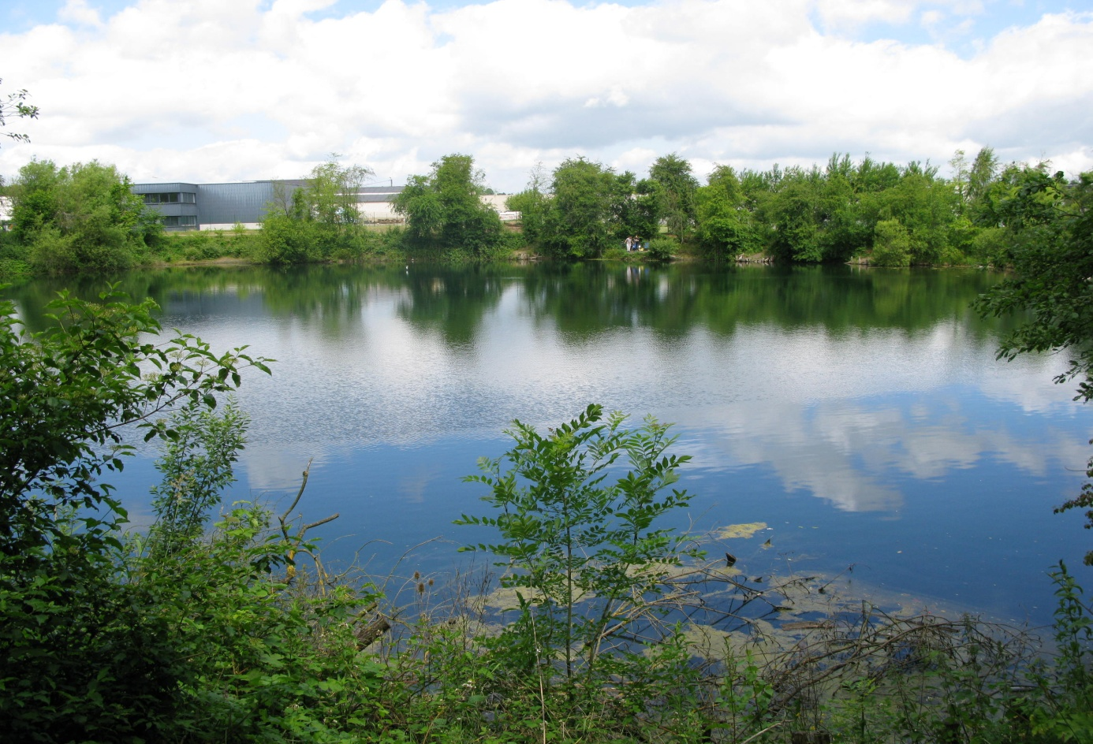

Les Pêcheurs de Naninne ASBL
